Две войны
22 июня — 80 лет с начала Великой Отечественной войны
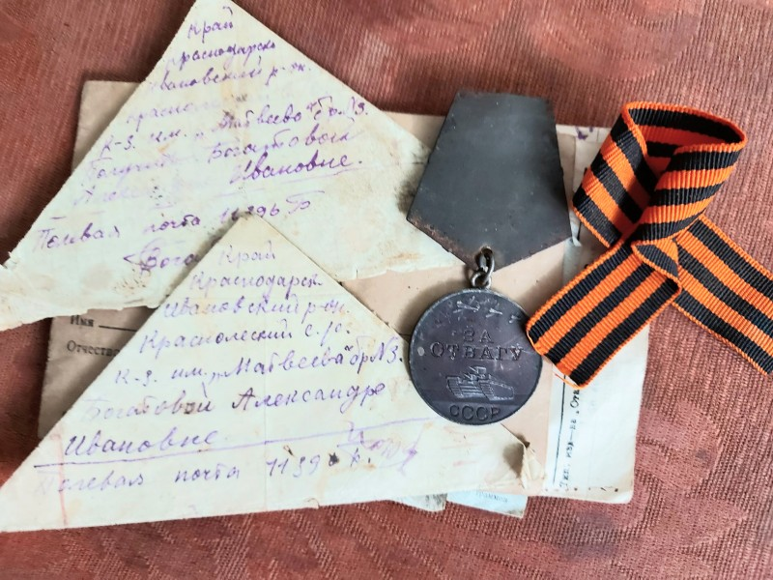

"Я пишу вам, где бой жестокий кипит"
Сколько ещё пунктов из гитлеровского плана «Барбаросса» остались невыполненными?
Скажете: бредовый вопрос? Но посмотрите – фюрер может греть бока на адских угольях спокойно. Нет больше великой державы, застрявшей костью в его людоедском горле. Её народы, вставшие в сорок первом стеной на пути «арийцев», мечтавших не только об одной шестой, а и о всей земной суше и водной глади, теперь воюют друг с другом. Россию её новые переустроители усиленно перелицовывают в потрёпанную Шагреневую кожу с тенденцией усыхания до границ Московской области. Она, держава-победительница, спасшая планету от «сверхчеловеков», смиренно принимала в девяностых продовольственные подачки от поверженной в сорок пятом в прах, а ныне вновь единой и мощной Германии, взявшей трофеем задаром территорию и целую армию ещё недавно самостоятельного государства ГДР, нашего союзника, члена ООН. Оказывается, и аншлюс – дело вполне реальное. Та держава, Героями которой становились самые бесстрашные в самой страшной войне, теперь - лоскутное пёстрое одеяло, сырьевой донор Запада и Востока, с «суверенными», на манер банановых, нефтяными да хлопковыми республиками. А народ-освободитель обзывается освобождёнными оккупантом.
Воплощается в жизнь вожделенная мечта бесноватого: славяне воевали друг с другом в Югославии, гибли русские в Приднестровье, Чечне, Абхазии, Южной Осетии, баррикадой между украинцами и русскими встал Крым, льётся кровь славян в Донбассе, русских изгоняют из бывших братских советских республик, в беженцев превращаются «русскоязычные» в собственной стране.
Так сколько пунктов ещё не выполнено?
Конечно, всё сказанное мной сейчас – субъективная точка зрения. Как и у почти каждого жителя нашей постоянно терзаемой страны, у меня личный счёт фюреру. Дедушка погиб в самом начале войны, а дядя сгинул под самый конец, освобождая отрекшуюся ныне от общей Победы Прибалтику. Но, как и у почти каждого, есть счёт и другому вождю. Этот вёл ещё одну войну, вторую – против собственного народа.
Михаил Муравьёв, другой мой дядя, с войны тоже не вернулся. Вдруг перестали приходить письма с фронта. Погиб? Пропал без вести? Но почему тогда никаких следов ни в военкомате, ни в части, ни в архивах? В 1989 году его сестра, отчаявшись, пишет запрос в только что созданную комиссию при ЦК КПСС по реабилитации. Последняя слабая надежда... И – в точку! С этого надо было начинать. Но ведь не было раньше такого шанса. В 1990 году пришёл ответ. Оказывается, Михаил был в 1942 году необоснованно осуждён на десять лет за «антисоветскую агитацию». Но, в 1990 году выясняется, что «состава преступления не было», реабилитирован. Посмертно, конечно. Принял мученическую смерть в 1943 году в Карагандинском лагере.
Что осталось от человека, рвавшегося в бой за Родину и сгнившего на каторге в родной стране? Слава богу, остались стихи. Он писал их даже на фронте. Часто слабые поэтически, шероховатые, наивные, но искренние и сильные духом. Надеялся после войны доучиться в педучилище, поработать над собой и всё-таки стать поэтом. Вот и получилось, что стихи эти стали ему памятником, ведь наверняка не был он, как и другие зэки, удостоен персональной могилы.
Вот одно из стихотворений, написанное в окопе во время битвы под Москвой. Пусть это будет привет и завет из далёкого сорок первого всем нам, нынешним. Его сестра гадает: может, из-за стихов и пострадал. Может, у нас всё может быть. Только, Господи, как можно было человеку, писавшему такие стихи, как эти, припаять «антисоветскую агитацию»? Правда, в них не нашлось места «великому вождю и отцу народов», «руководящей и направляющей». Потому, что не оставила им этого места единственно непреходящая – Родина.
***
Милый друг мой, любезный товарищ!
Я пишу тебе, где бой жестокий кипит,
Где от бомб и снарядов языками пожарищ
Полыхает кругом всё в степи.
Вот уж пять дней сидим мы в окопах,
Отбивая атаки врага много раз.
Сколько танков и войск своих лучших, особых
Враг бросал, чтоб из нор выбить нас!
Но мы держимся с русским упорством.
И здесь, в щелях, нас, стойких, ничем взять невмочь.
В контратаке вчера мы, в порыве геройском
Враз фашистов отбросили прочь!
Враг к Москве рвётся с бурным напором,
Им сейчас много сил свежих в бой введено.
Разразится вторично в истории скоро,
Видно, битва под Бородино.
Не сдадим своих дедов традиций,
Когда те поклялись умереть под Москвой,
Разгромим оккупантов мы в прах под столицей
В этой битве большой, роковой!
Москва манит к себе всех издревле,
Не один шёл хан, славой своей опьянён,
Но у всех вкруг неё худо кости истлели,
От неё бежал Наполеон.
Друг мой, друг мой! Признаться я должен,
Что на бранном быть поле всё ж трудно сперва.
Бой при нынешней технике дерзок и сложен,
Да ещё призван я от пера.
Пришлось музу оставить на время,
Взять винтовку и встать на защиту страны.
За родной край всяк наш гражданин должен
Драться в битвах священной войны.
Я в бою сейчас стал уже свободней,
Страх от грохота пушек и бомб превозмог.
Есть ли дело какое-нибудь благородней,
Чем пред Родиной выполнить долг?!
Летят мины, рвясь с ожесточеньем,
Жужжат пули везде, с визгом свищет шрапнель.
Дорогой мой, участвовать в таком сраженье
Когда-либо в жизни думалось мне ль?!
В один бой все моменты я в жизни
Вспомнил и пережил всего враз лет за пять.
Буду жив – о борьбе нашей славной Отчизны
Постараюсь роман написать…
Михаил Муравьёв, декабрь 1941 г.

Как жаль!..Увы, не волею судьбы...ДОБАВИТЬ КОММЕНТАРИЙ

ЖЖ для iOS ЖЖ для Android Huawei
РУССКИЙ
▾
v.537
Политика конфиденциальности Пользовательское соглашение Помощь

